|  |
| --- |
| **http://www.rags.ru/upload/iblock/41c/gerb-ranh_color.png**  Федеральное государственное бюджетное образовательное учреждение высшего образования  **«РОССИЙСКАЯ АКАДЕМИЯ НАРОДНОГО ХОЗЯЙСТВА И ГОСУДАРСТВЕННОЙ СЛУЖБЫ ПРИ ПРЕЗИДЕНТЕ РОССИЙСКОЙ ФЕДЕРАЦИИ»**  КОЛЛЕДЖ МНОГОУРОВНЕВОГО ПРОФЕССИОНАЛЬНОГО ОБРАЗОВАНИЯ |

Отчёт по

Лабораторной работе №1

По дисциплине «МДК.04.01 Внедрение и поддержка компьютерных систем»

Выполнила студентки группы ИС-21

Унгурня Екатерина Андреевна

Проверил преподаватель:

Кулешова Елена Олеговна

Москва, 2023

**Лабораторная работа №1**

**«Разработка сценария внедрения программного продукта для рабочего места»**

1. **Этап разработки раздела «Общие сведения»:**
2. Полное наименование ИС: «Игровая комната».
   1. Шифр темы: 26.
   2. Предприятие-разработчик системы: Унгурян Екатерина Андреевна.
3. Предприятие-заказчик системы: «Игровая комната».
   1. Система создается на основании технического задания (ТЗ). ТЗ на АС является основным документом, определяющим требования и порядок создания автоматизированной системы, в соответствии с которым проводится разработка АС и ее приемка при вводе в действие. Кроме того, при создании системы используются ГОСТ 34.602-89 “Техническое задание на создание автоматизированной системы”.
   2. Плановый срок начала работ: 11.09.2023.
   3. Плановый срок окончания работ: 13.09.2023.
   4. Автоматизируемая система создается на коммерческой основе.
   5. Порядок оформления и предъявления заказчику результатов работы по созданию системы определяется после получения начальной версии продукта, в которой должны быть реализованы все основные функции, определенные в ТЗ и утвержденные заказчиком.
4. **Этап разработки раздела «Назначение и цели создания системы»:** 
   1. Вид автоматизируемой деятельности: проведение праздничных мероприятий.
   2. Перечень автоматизируемых процессов: меню, место проведения, наличие аниматора, наличие фотографа, наличие аквагримера.
   3. Наименование и значение показателей, которые будут достигнуты в результате внедрения БД: уменьшение затрат рабочего времени на ввод, редактирование и поиск данных для организации праздников для детей.
5. **Этап разработки раздела «Характеристики объекта автоматизации» *Краткие сведения о предприятии.***
6. Отдел кадров, деятельность которого планируется автоматизировать, занимается учетом сотрудников фирмы «Игровая комната». Важнейшим звеном в данной деятельности являются специалисты по работе с заказчиками. В зависимости от того, насколько автоматизирована их работа, можно судить об эффективности работы всего предприятия в целом. Каждый день отдел осуществляет операции по работе с заказчиком.

Заказчик отправляет запрос на проведения праздника и заполняет данные о себе. После этого специалист по работе с заказчиком принимает эти данные и вносит их в базу данных. Непосредственно из базы данных берутся необходимые данные для заполнения личной карточки заказчика, формирования заказа.

***Организационная структура.***

Организационная структура предприятия показана на рисунке 1.

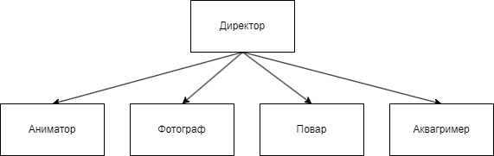

Рис.1. Организационная структура предприятия

***Описание автоматизируемых процессов, информационные потоки автоматизируемых процессов.***

Сведения о праздниках собираются специалистом по работе с заказами. Вся информация хранится и обрабатывается специалистом по работе с заказчиками.

Некоторая информация для ведения отчетности хранится в бумажной форме. Схема информационных потоков процесса показана на рисунке 2.

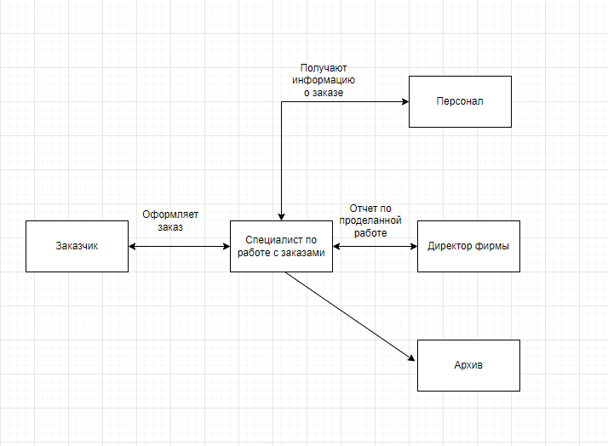

Рис.2 Схема информационных потоков процесса “Получение заказа”

В целом, до начала разработки данной системы вся отчетность велась путем составления личных карточек на бумажных носителях, из которых при необходимости выбирались те или иные сведения. Таким образом, видно, насколько рационально использовать базу данных и приложение по работе с ней. Во-первых, сокращается объем бумажного документооборота и время на работу с информацией о сотрудниках, данные о любом сотруднике можно получить путем запросов, кроме того, заметно сократится время на формирование отчетов для руководства и бухгалтерии.

Теперь запишем всю информацию в систематизированной форме. Далее, при создании базы данных, эту информацию можно будет разделить на конкретные таблицы. Заказы

* Название мероприятия
* Оформление
* Меню
* Количество гостей
* Рабочий персонал
* Отчет о работе

# Этап разработки раздела «Требования к ИС»

***Требования к системе в целом***

ИС должна соответствовать требованиям технического задания на ее создание и развитие, а также требованиям нормативно-технических документов, действующих в ведомстве заказчика ИС.

Ввод в действие ИС должен приводить к полезным технико-экономическим, социальным результатам:

* уменьшению времени по учету данных о заказах; уменьшение времени на формирование заказов, отчетов.

Технические средства ИС должны быть установлены так, чтобы обеспечивались их безопасная эксплуатация и техническое обслуживание.

Требования безопасности устанавливаются в инструкциях по эксплуатации технических средств.

***Требования к функциям (задачам), выполняемым системой***

Данная информационная система разрабатывается с расчетом на нескольких пользователей – специалистов по работе с заказами. При работе с системой специалист по работе с заказами должен решать следующие задачи:

* Получать доступ к данным таблиц, в которых должна содержаться вся необходимая информация.
* Просматривать данные таблиц, при необходимости редактировать их.
* Создавать на основе исходных данных сценарий мероприятия, отчеты. При этом в основном используется выборка из таблиц.

Таким образом, разрабатываемая система должна обеспечивать решение вышеперечисленных задач.

В готовом виде она должна быть максимально простой и удобной: все операции должны выполняться с помощью элементарных действий пользователя. Здесь необходима

распечатка

исходных таблиц и отчетов, источниками которых являются ранее составленные запросы.

Все отчеты должны оформляться в едином стиле. ***Требования к информационному обеспечению ИС*** Информационное обеспечение ИС должно включать:

* Данные о заказах.
* Отчеты о выполненных заказах.

***Требования к программному обеспечению ИС***

Для функционирования базы данных подходят операционные системы Windows, Диалоговый режим требует объектно-ориентированную систему программирования -BorlandDelphi , а СУБД – Access.

***Требования к техническому обеспечению АС***

Минимальные требования к техническому обеспечению АС следующие:

* Pentium IV; ОЗУ 512 Мбайт;
* 10 Мбайт дисковой памяти;принтер формата А4.

# Этап разработки раздела «Стадии и этапы разработки»

***Стадии разработки***

Разработка должна быть проведена в три стадии:

* разработка технического задания; рабочее проектирование;
* внедрение.

# Этапы разработки

На стадии разработки технического задания должен быть выполнен этап разработки, согласования и утверждения настоящего технического задания.

На стадии рабочего проектирования должны быть выполнены перечисленные ниже этапы работ:

* разработка модели автоматизируемых процессов и функциональной модели ИС;
* разработки логической и физической моделей данных;
* разработка программы;
* разработка программной документации; • испытания программы.

На этапе подготовки и передачи программы должна быть выполнена работа по подготовке и передаче программы и программной документации в эксплуатацию на объектах заказчика.

Приемо-сдаточные испытания должны проводиться на объекте заказчика в оговоренные сроки. Приемо-сдаточные испытания программы должны проводиться согласно разработанной исполнителем и согласованной заказчиком программы и методик испытаний.

Ход проведения приемо-сдаточных испытаний заказчик и исполнитель документируют в протоколе проведения испытаний. На основании протокола проведения испытаний исполнитель совместно с заказчиком подписывает акт приемки-сдачи программы в эксплуатацию.